Утвержден
на заседании Президиума Курской
городской организации
Общероссийского Профсоюза образования
протокол от 14 февраля 2023 №31

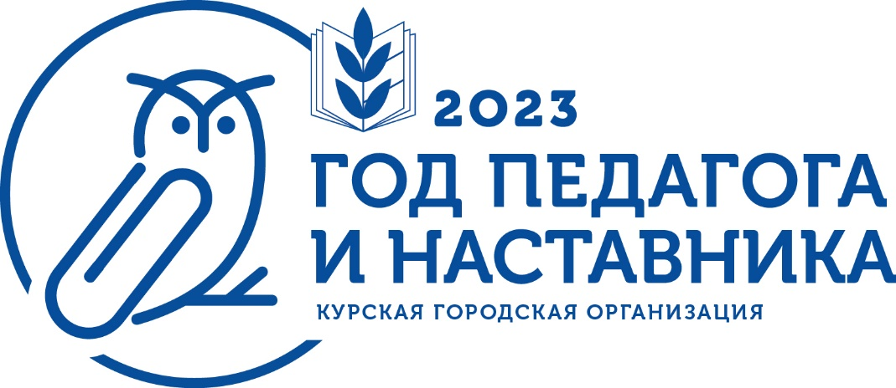

План Года педагога и наставника
Курской городской организации Общероссийского Профсоюза образования
2023 год

 | Перечень мероприятий | Сроки | Ответственные лица:
1 | Участие в открытии Года педагога и наставника | декабрь 2022 | Курская городская организация Общероссийского Профсоюза образования
2 | Участие в общепрофсоюзной акции «Читаем К.Д. Ушинского» | февраль-май | Курская городская организация Общероссийского Профсоюза образования
3 | Смотр самодеятельного художественного творчества работников системы образования города Курска «Вершат историю горящие сердца» | март-апрель | Курская городская организация Общероссийского Профсоюза образования, МБУ ДО «Дворец пионеров и школьников города Курска»
4 | Спартакиада среди работников сферы образования города Курска | в течение года | Курская городская организация Общероссийского Профсоюза образования
5 | Торжественное мероприятие для председателей ППО и руководителей образовательных организаций, посвященное Международному женскому Дню – 8 Марта | март | Курская городская организация Общероссийского Профсоюза образования
6 | Фотоконкурс «Учитель – профессия дальнего действия, главная на Земле…» | март-ноябрь | Курская городская организация Общероссийского Профсоюза образования
7 | Выездной семинар председателей ППО | май | Курская городская организация Общероссийского Профсоюза образования
8 | Педагогический автопробег (маршрут по культурно – массовым местам Курской области с целью сбора краеведческого материала и его использования в образовательном процессе). Участники – представители муниципальной Ассоциации молодых педагогов г. Курска, Молодежного совета при горкоме Профсоюза, муниципальной Ассоциации классных руководителей г. Курска, тьютеров и наставников, Клуба профессионалов «Воспитатели России»; | июль | Курская городская организация Общероссийского Профсоюза образования, Молодежный совет, Ассоциация молодых педагогов г. Курска
9 | Торжественный День профсоюзного актива, посвященный Году педагога и наставника | октябрь | Курская городская организация Общероссийского Профсоюза образования, Молодежный совет
10 | Участие в региональной общественно-патриотической акции «Учителя Курской области в истории России».  Участие в сборе материалов для книги «Педагогические династии. Заслуженные учителя Курской области». | февраль-ноябрь | Курская городская организация Общероссийского Профсоюза образования
11 | Участие в региональной Акции «Скажи СПАСИБО своему Учителю!» | 5 октября | Курская городская организация Общероссийского Профсоюза образования областной Молодежный совет
12 | Дискуссионная площадка в рамках августовского педагогического совещания работников системы образования города Курска по проблемам молодых педагогов (участие в других мероприятиях в рамках городского августовского совещания) | август | Курская городская организация Общероссийского Профсоюза образования, МКУ «Научно – методический центр г. Курска»
13 | Мониторинг:  - численности молодых педагогов, приступивших к работе в 2023-2024 учебном году;  - численности студентов, приступивших к работе в 2022-2023 учебном году;  - численности и закрепления молодых педагогов со стажем работы до 3 лет;  - закрепления наставников за молодыми специалистами | сентябрь | Курская городская организация Общероссийского Профсоюза образования, Молодежный совет
14 | Участие в 9 сессии межрегиональной Молодежной педагогической школы | 19-22 сентября | Курская городская организация Общероссийского Профсоюза образования, Молодежный совет
15 | Мониторинг предоставления льгот, социальных гарантий, мер социальной поддержки молодым специалистам, прибывшим на работу в образовательные организации в 2023-2024 учебном году | ноябрь | Курская городская организация Общероссийского Профсоюза образования, Молодежный совет
16 | Участие в 3-ем Педагогическом форуме «Встреча выпускников» для молодых педагогов, пришедших работать в отрасль образования в 2023-2024 учебном году по окончании ВУЗов и СПО | декабрь | Курская городская организация Общероссийского Профсоюза образования, Молодежный совет
17 | Чествование лучших педагогов, ветеранов педагогического труда, молодых педагогов, прибывших на работу после окончания профессиональных образовательных организаций и организаций высшего образования | в течение года | Курская городская организация Общероссийского Профсоюза образования, Молодежный совет
18 | Рубрика «Год педагога и наставника» на сайте Курской городской организации Общероссийского Профсоюза образования, регулярное размещение тематических статей в газетах «Наш взгляд» и «Мой Профсоюз» | в течение года | Курская городская организация Общероссийского Профсоюза образования, Молодежный совет
19 | Подведение итогов Года педагога и наставника | декабрь | Курская городская организация Общероссийского Профсоюза образования

